新建安庆至九江铁路新安庆西站建筑概念设计方案征集
====================================================
澄清和补充文件

日期： 2018年10月10日
致 ：
传真：
电话：

自 ： 中国铁路经济规划研究院有限公司
传真：010—51892306
电话： 010—51841933
关于：新建安庆至九江铁路新安庆西站建筑概念设计方案征集澄清和补充文件
页数：1+6

澄清文件：
新安庆西站：总建筑面积暂按60000㎡控制，按一次性规划、分二期实施的原则设计。其中一期工程为北站房、安九铁路车场上方的高架候车室，建筑面积暂按40000㎡控制（含架空层及地下空间面积），二期工程为南站房及预留车场上方的高架候车室，建筑面积暂按20000㎡控制。。

新安庆西站补充文件：
项目名称变更：新建安庆至九江铁路新安庆西站站房与站前广场概念设计方案
设计内容变更：在原来设计内容基础上增加站前广场规划设计。
1.站前广场规划设计技术条件
1.1方案研究范围
研究范围南至站南路（快速路），北至站前路（主干路），东西分别为独秀大道（主干路）、经七路（次干路）（详见附件图纸）。
1.2规划设计目标
通过规划设计，完善新安庆西站综合客运枢纽职能，促进铁路与城市功能的融合，促进土地集约高效利用，提高可利用空间的旅客配套服务功能，改善区域交通条件、服务功能和环境品质，提高城市综合效益，带动周边区域的发展。
结合铁路客流的特点、周围区域的交通流量，充分考虑火车站周边区域交通组织，建设一座含长途大巴、出租、公交、租赁车辆、游客服务中心、站前道路等多种交通方式“零换乘”的综合客运枢纽，打造以人为本、安全、便捷、舒适、高效的枢纽换乘环境。
2.设计要求
2.1设计原则
高效、集约化利用土地，整合功能与空间资源，合理布置各场站设施。充分考虑车站与城市的功能融合，达到高铁车站与枢纽内其它交通设施的合理衔接。大力发展公共交通，保证公共交通的便捷衔接。营造舒适宜人的城市公共空间，并在公共空间的基础上建设贯通整个地区的连续的步行系统。
2.2交通规划设计要求
2.2.1结合广场景观设计合理组织交通设计，建议人车分流，统筹出租车站、公交车站、社会车停车场的设计，站前广场周边预留后期建设用地，并考虑未来交通组织的合理衔接。
2.2.2区域整体建筑规划开发体量需与规划交通系统支撑条件相匹配，规划范围道路交通系统应与区域周边城市骨架路网保持顺畅衔接。
2.2.3应结合区域周边的现状和规划公共交通，做好公共交通的接驳设计。
2.2.4组织好停车设施与区内道路的衔接关系。组织好区域各个建筑单体间人行流线的交通组织。
2.3建筑设计要求
建筑风格、色彩应彰显地域文化特色和城市历史底蕴。
2.4绿化景观设计要求
绿化景观应以保留自然及人工要素为核心，塑造人性化的绿化景观环境。
2.5竖向规划要求
竖向设计应根据现有地形，合理平衡土方量，满足各功能建筑的使用要求。
2.6规划建设指标
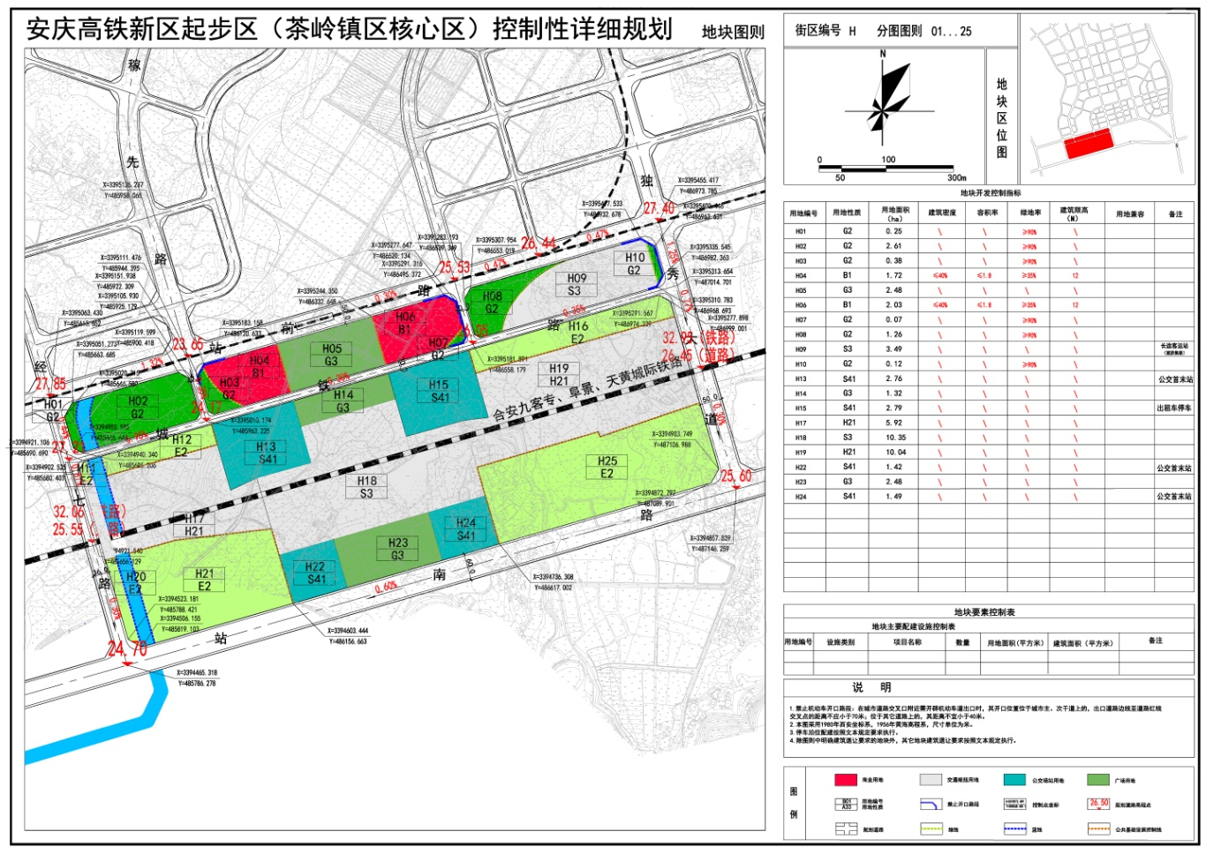
2.6.1土地使用性质
S3：交通枢纽用地；H09地块为新区长途客运站，配建旅游集散中心；S41：H13地块、H22地块 ，公交首末站用地；H15地块、H24地块 出租车停车场与要客停车场；G3：广场用地，站北广场、站南广场；B1：商业用地，即站北广场低强度开发商业用地；H21：铁路用地，编组站、线路用地。
2.6.2车站广场标高
北广场：24.7-25.20m；南广场：24.7-25.20m。
2.6.3与铁路衔接的交通工具种类：轨道1号线、长途汽车站、公交车站、出租车停车区、私家车停车区等5类。
2.6.4开发强度
车场开发强度指标：容积率0.3-0.5（建议值）、建筑密度不做要求；商业用地开发强度：容积率1.8、建筑密度40%。
2.6.5建筑限高
S3：不做要求；B1：12米。
2.6.6绿地率指标
S3：20%；S41：不做要求；G3：20%；B1：20%；H21：不做要求。
3.设计内容
3.1站前广场的功能布局
3.2站前广场交通组织设计
3.3综合开发策划与商业综合体设计
4.评审内容
评审内容增加站前广场规划设计，具体内容包括：
4.1规划思路：体现以人为本、协同发展的思想，开拓思路，创新理念，充分考虑高速铁路与土地开发协调发展。
4.2总图布置：总体布局应符合城市发展总体规划，合理组织城市用地功能，布局公共服务设施，设计交通系统、河湖水系及绿化用地、城市景观等。
4.3交通组织：满足未来枢纽的使用需求，各种交通设施能妥善布局，交通流线清晰，创造安全、便捷、舒适、高效的枢纽换乘环境。
4.4建筑功能与形态：建筑功能布局合理，满足使用需求；建筑形态考虑铁路站房和综合客运枢纽设施的一体化设计，满足城市发展的需要。
5.评审办法
评审采用记名投票的方式。评审委员会在认真审阅和讨论的基础上，对应征人递交的有效设计方案进行评审。评委对站房建筑方案和广场规划方案分别投票。
评委对站房建筑方案和广场规划方案分别排序，分值为序号的倒数，站房建筑方案为70%，广场规划方案权重为30%，对站房建筑方案和广场规划方案的得分加权汇总，按照综合得分高低进行名次排序。
6.提交的成果
新安庆西站的设计成果单独编制。设计成果包括：
6.1 设计文册：12份，1正11副
6.1.1设计说明内容增加：
●规划设计构思及特点：在对现状及规划设计要求解读分析的基础上，提出规划设计理念和原则、总体布局思路、规划方案的主要特点；
●用地功能布局规划：包括规划功能分区和各类用地布局及构成，总体建筑规模及各类建筑规模构成、建设开发强度分析、建筑分期实施建议等；
广场经济技术指标表
序号 | 工程内容 | 数量（个） | 面积（平米）
一 | 地上建筑 | ……
二 | 地上交通设施
1 | 公交车
2 | 出租车
3 | 私家车
4 | 其它
三 | 地下建筑
1 | 商业开发 | ……
2 | 停车位
3 | 其它

**地块经济技术指标表
1 | 用地代码
2 | 用地面积
3 | 总建筑面积
 | 地上建筑面积 | 商业
 |  | 居住
3.1 |  | 公建
 |  | …
3.1.1 | 毛容积率
3.1.2 | 总建筑密度
3.1.3 | 绿地率
 | 地下建筑面积 | 商业
3.2 |  | 停车
 |  | …

规划用地平衡表
用地性质 |  | 用地代码 | 用地面积（ha） | 所占比例（%）
土地综合开发用地 | 商业用地
 | 居住用地
 | …
城市配套用地 | 城市道路用地
公共服务设施及
交通设施用地
 | 绿地
 | …
合计

6.1.2规划设计图纸增加：
●区位分析图；
●用地现状分析图；
●土地使用性质规划图；
●道路交通系统规划图：标明交通组织，包括各类人流、车流的组织，以及与公交站点、停车场等设施的接驳关系）；
●建筑高度控制规划图；
●场地竖向空间设计平面和剖面分析图；
●概念性规划总平面示意图：标明各项规划建筑布置、内部道路网及其与周边道路的衔接，停车场站、广场及绿化系统，现状保留的建筑与规划建筑应用不同粗细的线条或不同的颜色分别表示，标明每栋建筑的性质、层数等；
●效果图：包括整体鸟瞰图，重要建筑单体效果图等；
其它说明规划设计方案的分析图和示意图，内容、数量自定。
6.2图纸展板
展板数量为10张标准展板。图纸展板应包含以下内容：
6.2.1站房建筑方案
●建筑方案创意图（900mm×1200mm）；
●正立面透视图（900mm×2400mm）；
●侧立面透视图（900mm×1200mm）；
●室内效果图（900mm×1200mm）；
●建筑平面（带流线分析）、立面、剖面图（带流线分析）（900mm×1200mm）。
6.2.2规划设计方案
●概念性规划总平面示意图（900mm×1200mm）；
●概念性规划整体鸟瞰图（900mm×1200mm）；
●重要建筑单体效果图（900mm×1200mm）；
●站区交通接驳分析图（含剖面关系、重要节点等）（900mm×1200mm）。
6.3多媒体演示文件
多媒体演示文件1套（光盘），演示时间控制在8分钟以内。
6.4电子文件
电子文件1套(光盘)。

附件：
1. 新安庆西站站区现状图
2. 新安庆西站站前广场规划设计范围
3. 承诺书格式

